宜蘭縣壯圍國民中學113學年度第2學期第4次英語領域會議記綠

一、時間：113年5月9日(五)下午13時30分至 16時 00 分

二、地點: M教室

三、主席：陳俐利                             ：陳俐利

四、出席人員：如簽到表記錄

五、主席報告：略

六、會議內容:

課程教學研習:

(A)主題: 用AI輕鬆進行段考命題，國中英語教師的新助手

(B) 主講者: 凱旋國中教務主任 陳育萱老師

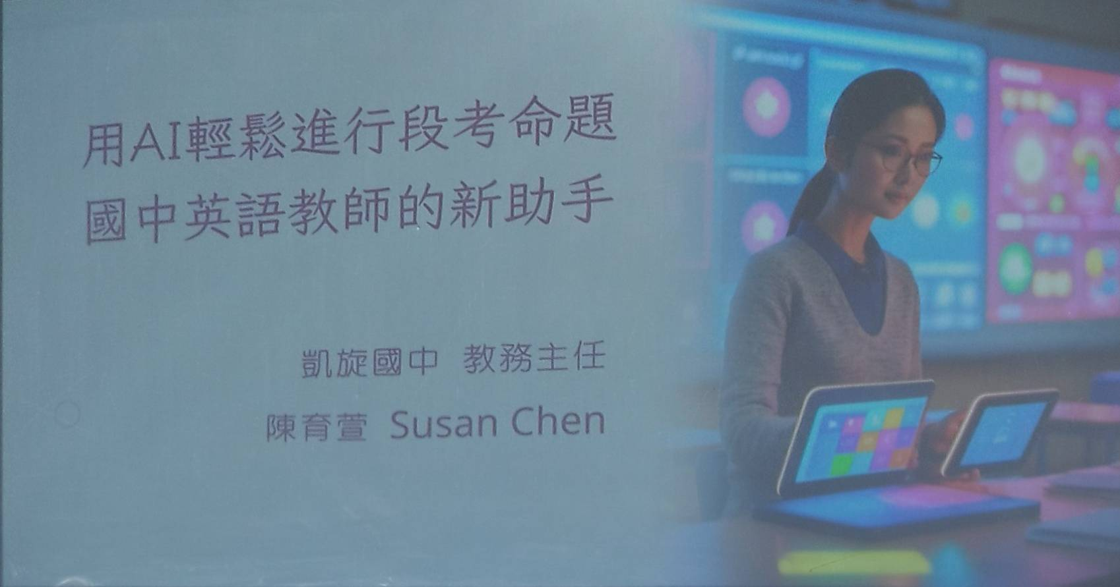

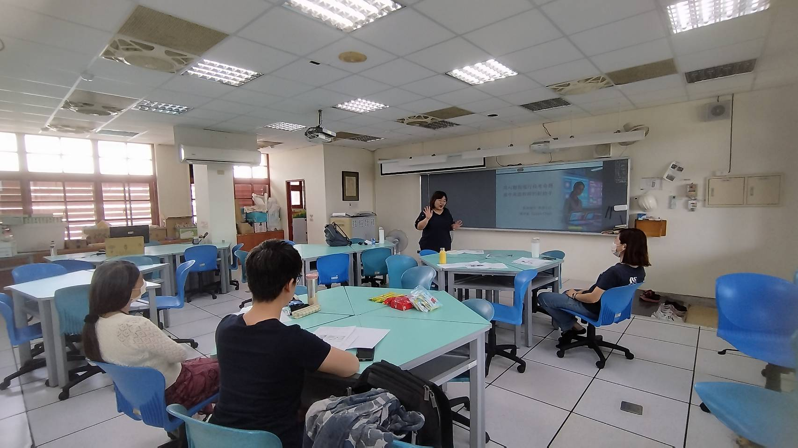

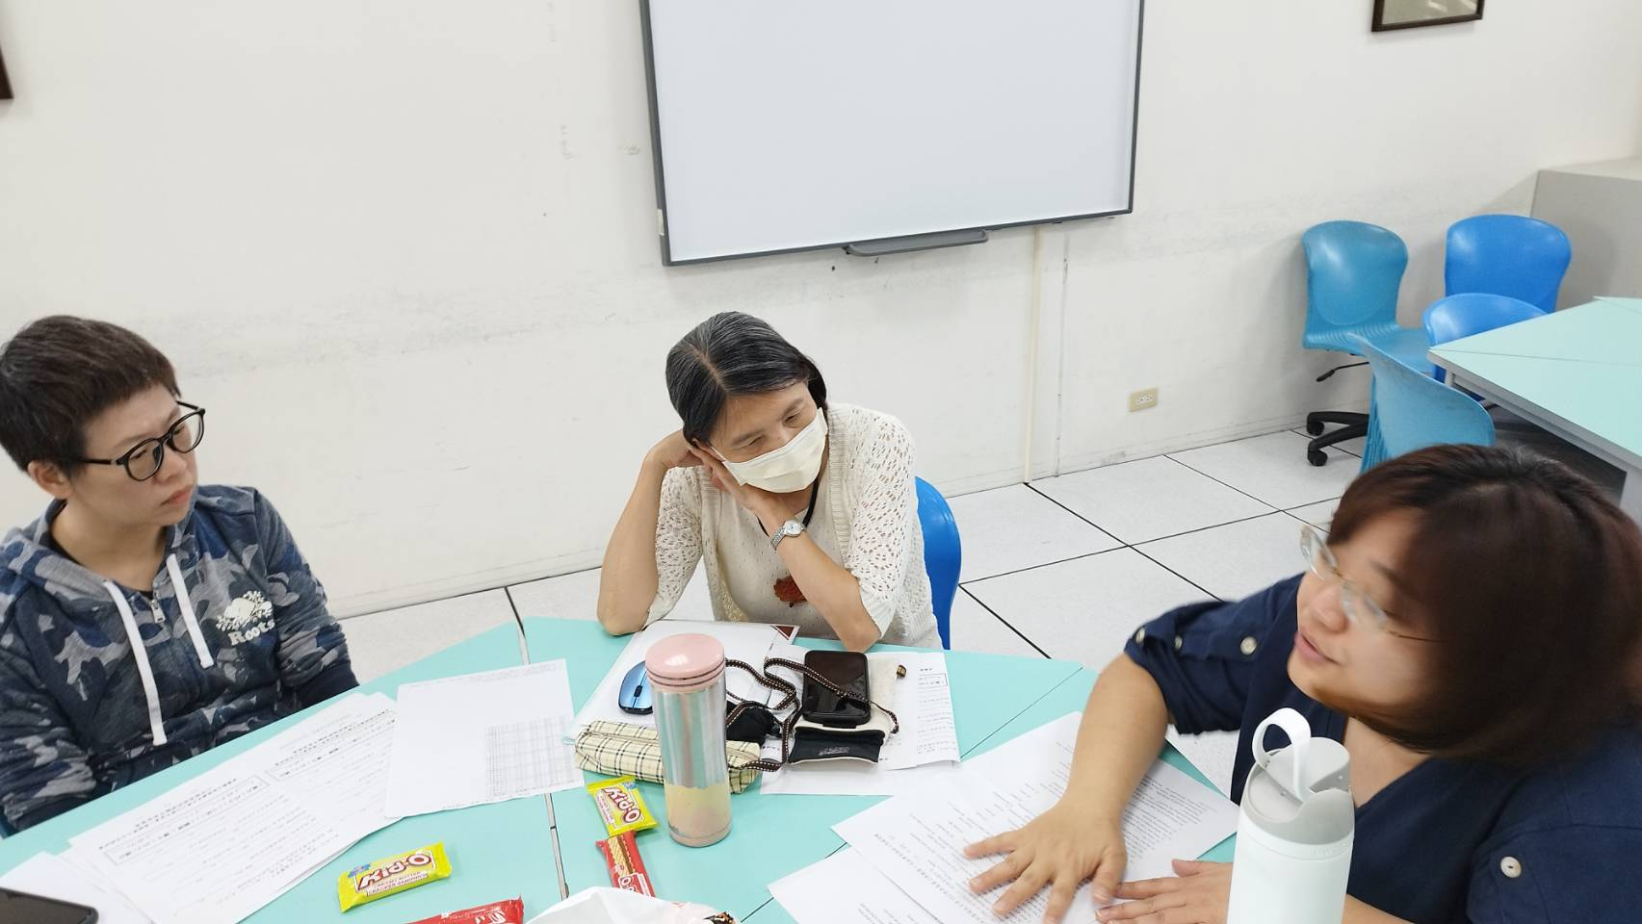

結論: 在目前的教學壓力與命題時間壓力大(命題需耗費大量課餘時間) 、題目來源有限(素材重複，創新題型難尋)、難度拿捏不易(學生程度差異大，難以兼顧下)。善用工具的優勢；避免不足之處。AI只是輔助工具，最終仍需由教師人工審核和編輯排版，保持題型多樣性、緊扣教學目標、最終校對確保最終試題的品質和適用性後，決定使用哪些題目。夥伴們Brainstorm後，收穫滿滿、充實滿足與躍躍欲試的想法與做法。

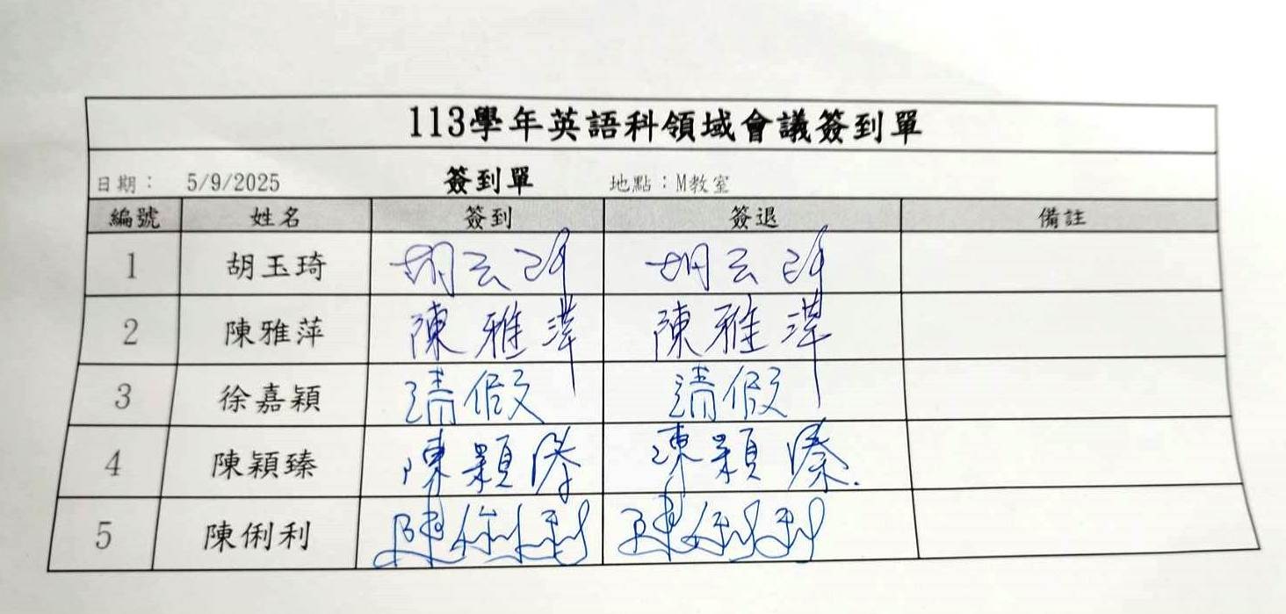

散會時間:16:00